«СОГЛАСОВАНО»  Глава администрации Берновского сельского поселения Старицкого района  Громова В.А.  дата подпись ФИО  «СОГЛАСОВАНО»  Главный государственный инспектор отделения ГИБДД МО МВД России «Ржевский»  Д.П.Сиваков  дата подпись ФИО |  |  | «УТВЕРЖДАЮ»  директор  МБОУ «Берновская СОШ» Старицкого района  Баранова О.В.  дата подпись ФИО

ПАСПОРТ
дорожной безопасности образовательного учреждения
(т и п о в о й)
Муниципальное бюджетное общеобразовательное учреждение «Берновская средняя общеобразовательная школа имени А.С.Пушкина»
(наименование образовательного учреждения)

2013
Общие сведения
Муниципальное бюджетное общеобразовательное учреждение «Берновская средняя общеобразовательная школа имени А.С.Пушкина»__
^{наименование ОУ}
Тип ОУ - муниципальное бюджетное общеобразовательное учреждение
Юридический адрес ОУ: 171356, Тверская область, Старицкий район, д. Берново, ул. Клубная, д.7
Фактический адрес ОУ: 171356, Тверская область, Старицкий район, д. Берново, ул. Клубная, д.7, ул. Заводская, д.3
Руководители ОУ:
Директор (заведующий) Баранова Ольга Витальевна 8 (48263)-44-1-22
(фамилия, имя, отчество) (телефон)
Заместитель директора
по учебной работе Земцова Марина Викторовна 8 (48263)-44-1-22
(фамилия, имя, отчество) (телефон)
Заместитель директора
по воспитательной работе Виноградова Инна Геннадьевна 8(48263)44-1-22
(фамилия, имя, отчество) (телефон)
Ответственные работники
муниципального органа
образования __инженер по безопасности_ _Гончарова Т.Д. _
(должность) (фамилия, имя, отчество)
_______8 (48263)23 – 2-2 - 78________
(телефон)
Ответственные от
Госавтоинспекции старший ИДПС ст. лейтенант Комяжонков В.П
(должность) (фамилия, имя, отчество)
_________________ ________________
(должность) (фамилия, имя, отчество)
__________(48263) – 23 – 2 - 73_______
(телефон)
Ответственные работники
за мероприятия по профилактике
детского травматизма __учитель ОБЖ__ ____Громов С.Ю.__
(должность) (фамилия, имя, отчество)
________8 (48263) – 44 – 1 - 22________
(телефон)
Руководитель или ответственный
работник дорожно-эксплуатационной
организации, осуществляющей
содержание УДС∗ руководитель Старицкого ДРСУ Копылов А.С. (48263)23-333
(фамилия, имя, отчество) (телефон)

Руководитель или ответственный
работник дорожно-эксплуатационной
организации, осуществляющей
содержание ТСОДД* руководитель Старицкого ДРСУ Копылов А.С _23-333_
(фамилия, имя, отчество) (телефон)

Количество учащихся ____________57________________________
Наличие уголка по БДД _______имеется, фойе 1 этажа_______
(если имеется, указать место расположения)
Наличие класса по БДД ___________нет_______________________
(если имеется, указать место расположения)
Наличие автогородка (площадки) по БДД ________нет____________

Наличие автобуса в ОУ ____ПАЗ 32053 - 70________
(при наличии автобуса)
Владелец автобуса ___________МБОУ «Берновская СОШ»_______
(ОУ, муниципальное образование и др.)

Время занятий в ОУ:
1-ая смена: 9:00 – 16:00
внеклассные занятия: 16:00 – 17:00

Телефоны оперативных служб:
_01 – МЧС, пожарная часть___
_______02 – полиция______
___03 – скорая помощь_

Содержание
- План-схемы ОУ.
- район расположения ОУ, пути движения транспортных средств и детей (учеников, обучающихся) ……………………….………..……....………стр. 5
- организация дорожного движения в непосредственной близости от образовательного учреждения с размещением соответствующих технических средств, маршруты движения детей и расположение парковочных мест …………………………………………..……………..стр. 6
- маршруты движения организованных групп детей от ОУ к стадиону, парку или к спортивно-оздоровительному комплексу…………………………стр. 7
- пути движения транспортных средств к местам разгрузки/погрузки и рекомендуемых безопасных путей передвижения детей по территории образовательного учреждения……………………………………………стр. 8

- Информация об обеспечении безопасности перевозок детей специальным транспортным средством (автобусом).
  - общие сведения ………………………………………………………….стр. 9
  - маршрут движения автобуса до ОУ…………………………………….стр. 11
  - безопасное расположение остановки автобуса ОУ……………………стр. 12

III. Приложения:

I. План - схемы ОУ.
План-схема района расположения ОУ,
пути движения транспортных средств и детей (учеников)
Рекомендации к составлению план - схемы района расположения ОУ
с. Берново

Д. Воропуни

Схема организации дорожного движения
в непосредственной близости от образовательного учреждения с размещением соответствующих технических средств, маршруты движения детей и расположение парковочных мест

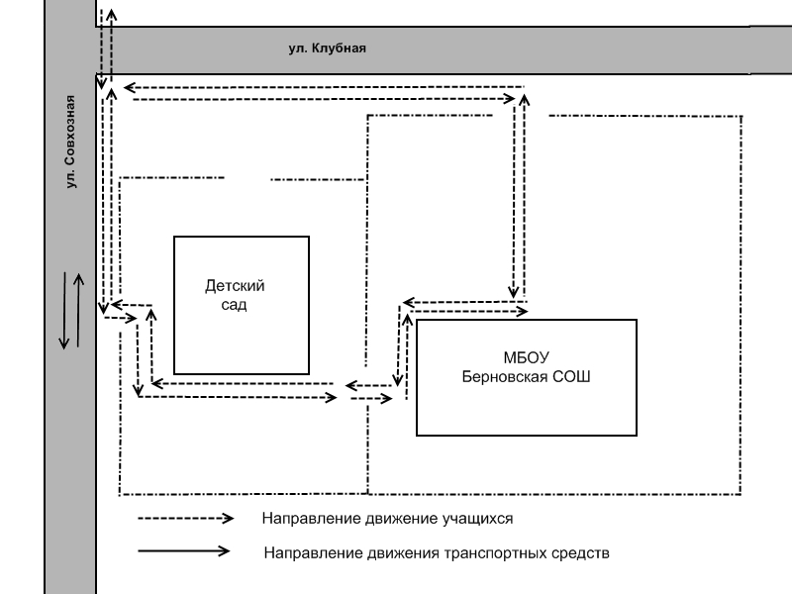

Маршруты движения организованных групп детей от ОУ к стадиону, парку или к спортивно-оздоровительному комплексу

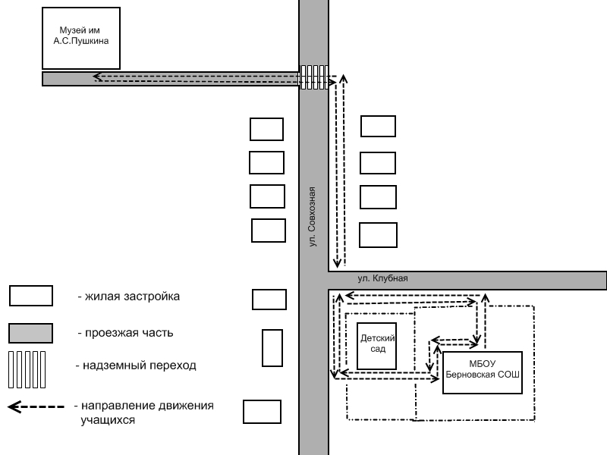

Пути движения транспортных средств к местам разгрузки/погрузки и рекомендуемые пути передвижения детей по территории образовательного учреждения

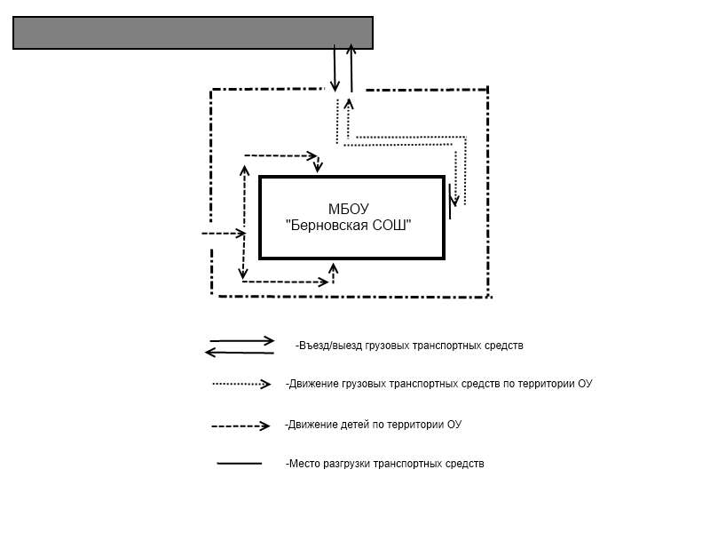

II. Информация об обеспечении безопасности перевозок детей специальным транспортным средством (автобусом).

Общие сведения

Марка ____ПАЗ 32053 - 70________________________________
Модель ___________ ПАЗ 32053 - 70________________________
Государственный регистрационный знак ___Р 074 ОУ 69_______
Соответствие конструкции требованиям, предъявляемым к школьным автобусам ______соответствует_____________________

1. Сведения о водителе автобуса

Фамилия, имя, отчество | Принят на работу | Стаж в кате-гории D | Дата пред- стоящего мед. осмотра | Период проведения стажировки | Повыше-ние ква- лификации | Допущен- ные нару- шения ПДД
Цветков Вячеслав Анатольевич | 07.04. 2008 г. | 20 лет | Сентябрь 2014 г. | Август, 2009 | Дек. 2012 г. | нет

2. Организационно-техническое обеспечение

1) Лицо, ответственное, за обеспечение безопасности дорожного движения: ___________Баранова Ольга Витальевна___________________
назначено ___________приказ № 144 от 07.08.2012 года______________,
прошло аттестацию ____06 мая 2009 года, удостоверение №1583_______.

2) Организация проведения предрейсового медицинского осмотра водителя:
осуществляет _________Копьева Л.Н.__________________
(Ф.И.О. специалиста)
на основании ______договора_______________________________
действительного до __31.12.2013 г..

3) Организация проведения предрейсового технического осмотра транспортного средства:
осуществляет ____________гл. инженер Медведев В.В._______________
(Ф.И.О. специалиста)
на основании ________договора_____________________________
действительного до ___31.12.2013 г.
4) Дата очередного технического осмотра ___июнь 2013 года___
___декабрь 2013 года_____
____________________________

5) Место стоянки автобуса в нерабочее время __Старицкое ПАТП___
меры, исключающие несанкционированное использование _____________
____круглосуточная охраняемая стоянка с пропускной системой_______
________________________________________________________________

3. Сведения о владельце

Юридический адрес владельца _171356, Тверская область, Старицкий район, д. Берново, ул. Клубная, д.7_
Фактический адрес владельца __171356, Тверская область, Старицкий район, д. Берново, ул. Клубная, д.7__
Телефон ответственного лица __8 (48263) – 44 – 1- 22____

4. Сведения об организациях, осуществляющих перевозку детей специальным транспортным средством (автобусом)
МБОУ «Берновская СОШ»
5. Сведения о ведении журнала инструктажа
Журнал инструктажа сопровождающего
Журнал инструктажа водителя:
- вводный инструктаж;
- предрейсовый инструктаж;
- периодический инструктаж;
- сезонный инструктаж;
- специальный инструктаж

Маршрут движения автобуса ОУ

с. Берново

Д. Воропуни

- маршрут движения автобуса ОУ

- место посадки/высадки детей

Безопасное расположение остановки автобуса у ОУ

Ул. Заводская

- движение школьного автобуса

- движение детей к месту посадки/высадки
- место посадки/высадки детей

 Дорожно-эксплуатационные организации, осуществляющие содержание УДС, несут ответственность в соответствии с законодательством Российской Федерации (Федеральный закон «О безопасности дорожного движения» №196-ФЗ, КоАП, Гражданский кодекс).

